بسمه تعالی

جناب آقاي دكتر محمود اخلاقي مسئول محترم واحد توسعه تحقيقات باليني بيمارستان آيت كاشاني
جناب آقاي دكتر كياوش فكري مسئول محترم واحد توسعه تحقيقات باليني بيمارستان هاجر(س)

با سلام و احترام
به استحضار مي رساند اين معاونت بمناسبت بزرگداشت هفته پژوهش در نظر دارد كارگاه آموزشي با عنوان " حقوق اجتماعي بيمار در روند معاينه و درمان " را با همكاري مركز عوامل اجتماعي موثر بر سلامت دانشگاه و پزشكي قانوني استان در روزيكشنبه مورخ ۱۳۹۷/۹/۲۵ از ساعت ۸/۳۰ صبح لغايت ۱۲جهت اعضاي محترم هيئت علمي ، پزشكان عمومي ، رزيدنتها در سالن اجتماعات معاونت تحقيقات و فناوري واقع در كلينيك هاجر (س) برگزار نمايد لذا خواهشمند است دستور فرمائيد ضمن اطلاع رساني به ذينفعان اسامي تعداد بيست نفر از متقاضيان شركت در كارگاه مذكور حد اكثر تا چهارشنيه مورخ ۱۳۹۷/۹/۲۱ به اين معاونت جهت اقدامات بعدي اعلام گردد .
پيشاپيش از تسريعي كه مي فرمائيد كمال تشكر را دارد
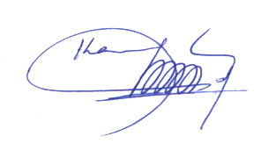
دكتر سيد كمال صولتي
سرپرست معاونت تحقيقات و فن آوري
رونوشت :
- جناب آقای دکتر مسعود لطفی زاده جهت استحضار

